**ide-eval-resetter-2.1.6.jar**是一款Jetbrains系列无限试用插件，Jetbrains默认会提供30天的试用，大佬pengzhile开发了一个插件，安装上这个插件后每次试用到期，你都可以在Jetbrains上面点击重置试用。请不要一直试用，有能力的朋友还是去官方购买，需要的朋友可下载试试！

本插件是通过无限重置 试用期的方法来达到永久激活不需要安装参数，可离线激活

收费插件的试用信息也会一并重置，试用期 没有任何功能限制

**支持Jetbrains产品**

IntelpJ IDEA  
Appstrong  
Cpon  
DataGrip  
GoLand  
PhpStorm  
PyCharm  
Rider  
RubyMine  
WebStorm

**使用教程**

1、将 **ide-eval-resetter-2.1.6.zip**插件拖动至 PyCharm 主界面中 如下图

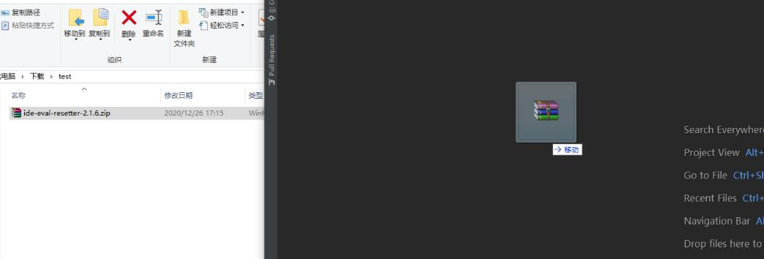

2、提示重启PyCharm ，如下图

ps：有的不提示重启，可直接跳过此步骤。插件直接在界面底部显示

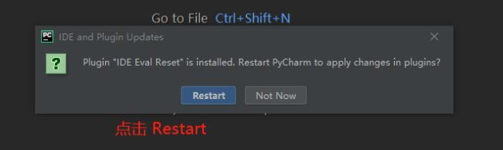

3、重启完成并进入PyCharm主界面，点击菜单【Help】->【Eval Reset】

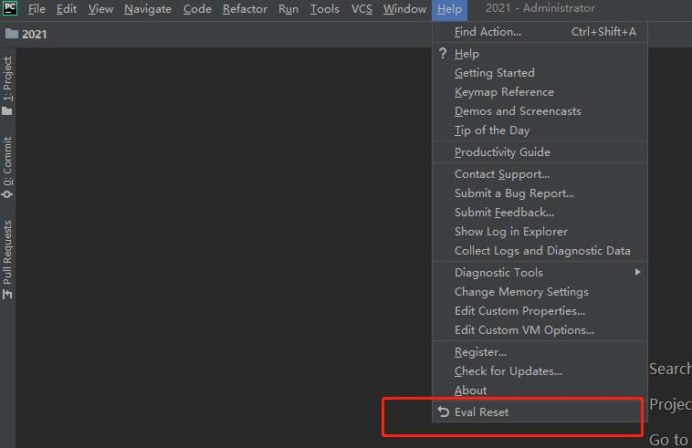

4、点击菜单【Help】->【Eval Reset】后会弹出插件主界面 ，然后点击Reset，进行PyCharm重启

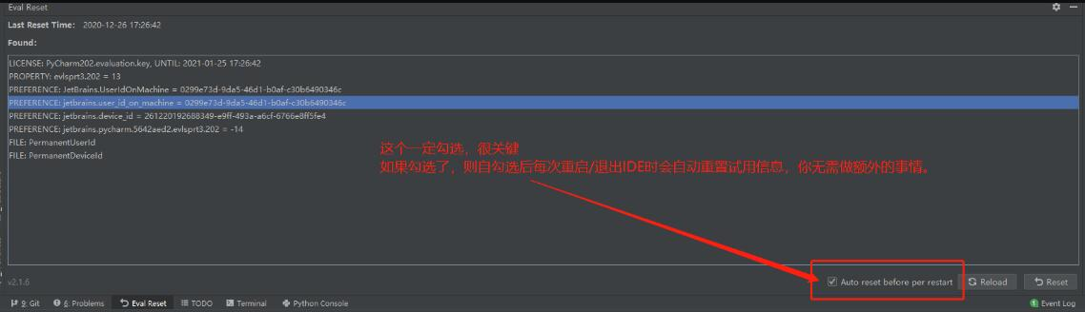

5、重启完成后，点击菜单【Help】->【About】查看是否继命成功

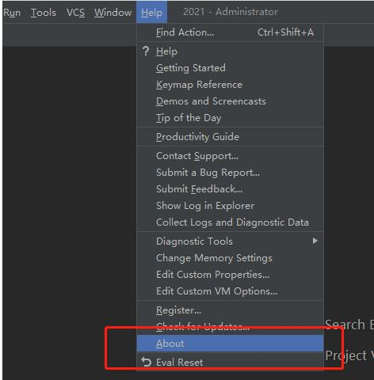

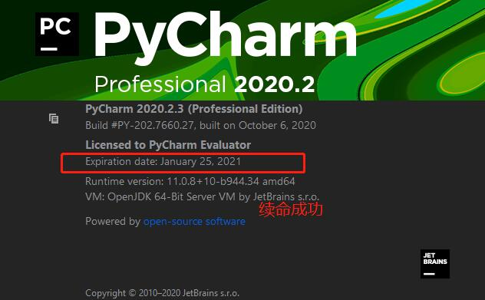

**说明**

重置需要**重启IDE生效**！

重置后并不弹出**pcenses**对话框让你选择输入pcense或试用，这和之前的重置脚本/插件不同（省去这烦人的一步）。

如果长达**25**天不曾有任何重置动作，IDE会有**通知询问**你是否进行重置。

如果勾选：**Auto reset before per restart** ，重置是静默无感知的。

简单来说：勾选了**Auto reset before per restart**则无需再管，一劳永逸。

* 